系 列 推 荐
《生存游戏》
PLAY TO LIVE Series

作者简介：

D·鲁斯（D. Rus）：生于基辅。从小就是一位狂热的读者。学校和市图书馆里所有能借阅的书他都读过。但是鲁斯并不是书呆子。他曾在两个国家的军队中服役，是一位神枪手。鲁斯常常四处旅行，住在亚洲和远东地区。攻读完数学和计算机科学专业后，一直从事相关领域的工作。

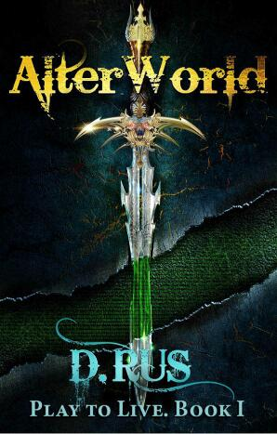
中文书名：《更改世界》
英文书名：ALTER WORLD (PLAY TO LIVE BOOK 1)
作 者：D. Rus
出 版 社：Eksmo
代理公司：Wiedling Literary / ANA/Vicky Wen
页 数：448页
出版时间：2014年7月
代理地区：中国大陆、台湾
审读资料：电子稿
类 型：奇幻小说
亚马逊Kindle Store 排名：
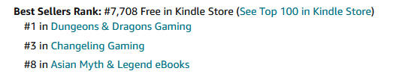

内容简介：

一种携带永久影响的新型流行病即将在不久的将来占领地球。每当你玩自己最喜欢的网络游戏时，请注意：你的大脑可能会摆脱它懒惰的主人，融入虚拟的世界。那些陷进俄罗斯方块的家伙们可倒霉了！不过，比起那些困在熊熊燃烧的坦克里被活活烧死的玩家们，他们还是幸运的。

然而，另一些不幸的人群——残疾人、身患绝症的病人、罹患炮弹休克症的老兵、被冤枉的罪犯以及其他不适应社会生活的家伙们——自愿选择逃离现实生活，逃进充斥着刀剑、魔法的网络世界。

曾经的老练玩家、现如今的癌症晚期患者麦克斯（Max）抓住了维持自己生命和身份的最后机会。他同可靠的朋友们和心爱的女人一起奔向了不朽。他们在新世界里漫步，体会着绝对自由的痛苦和欣喜。

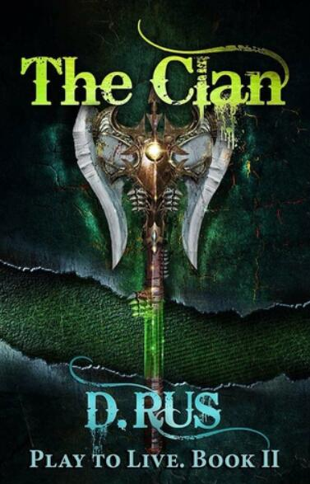
中文书名：《部落》
英文书名：THE CLAN (PLAY TO LIVE BOOK 2)
作 者：D. Rus
出 版 社：Eksmo
代理公司：Wiedling Literary / ANA/Vicky Wen
页 数：448页
出版时间：2014年7月
代理地区：中国大陆、台湾
审读资料：电子稿
类 型：奇幻小说
亚马逊Kindle Store 排名：

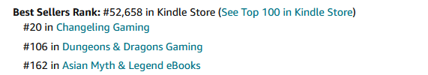
内容简介：

曾经的老练玩家麦克斯用将死之身同虚拟世界的不朽化身交换了命运。他加入了一个新的人类种族：永久玩家，永远地待在虚拟的城堡和城市中。现在，他们必须遵循这个新世界不断变化的规律，同时学会如何和平、友爱、公正地共存。

但是，自由和不朽本身也是一杯毒酒。麦克斯的一些新朋友渴望权利，另一些则变成了叛徒和间谍。因为缺少法律和秩序，这里很快就产生了新的督工和拷问者，虚拟世界也滋生了痛苦。他们的罪恶行为向现实世界持续输送了黄金：崇尚权力的政府计划接管虚拟世界的魔法技术和无限资源。

你会怎么做？你会不会将这个魔法世界变成另一个罪恶版的地球？或者你能够干扰虚拟世界的罪恶之路？

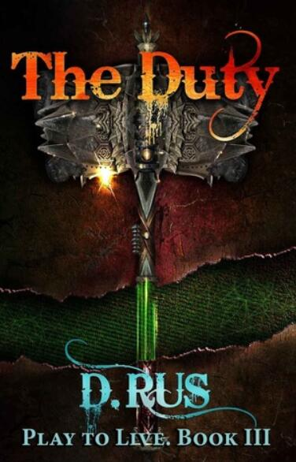
中文书名：《责任》
英文书名：THE DUTY (PLAY TO LIVE BOOK 3)
作 者：D. Rus
出 版 社：Eksmo
代理公司：Wiedling Literary / ANA/Vicky Wen
页 数：416页
出版时间：2014年12月
代理地区：中国大陆、台湾
审读资料：电子稿
类 型：奇幻小说
亚马逊Kindle Store 排名：
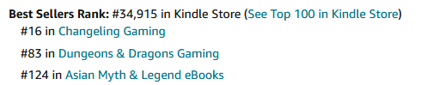

内容简介：

永久玩家的新生活有了深度和色彩。虚拟世界出现了第一次新生——以及第一次死亡。地球与虚拟世界之间的无形脐带变得越来越模糊，即便堕落的人群也无法阻止即将到来的灾难。麦克斯是否会无视那个刚刚逃脱虚拟中国奴隶制的俄罗斯姑娘？他会充耳不闻她的恳求吗？

这一切引发了一场全面对抗，数千军队被派遣到边境开战，几千吨的神力熊熊燃烧，熔化了沙漠，穿透了刀枪不入的秘银盔甲。两个国家之间的激战遮蔽了天空，神明在人类不顾一切的残酷中颤抖。
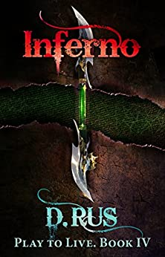
中文书名：《地狱》
英文书名：INFERNO (PLAY TO LIVE BOOK 4)
作 者：D. Rus
出 版 社：Eksmo
代理公司：Wiedling Literary / ANA/Vicky Wen
页 数：205页
出版时间：2015年6月
代理地区：中国大陆、台湾
审读资料：电子稿
类 型：奇幻小说
亚马逊Kindle Store 排名：
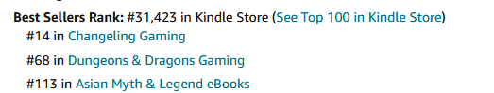

内容简介：

现实世界的构架正在崩裂。豺狼人的谈判代表正在敲开克林姆林宫的大门。被遗忘的远古众神以永久玩家的化身重生。创造者万能意志的火花仍然活在数百万玩家的心中，跟从他们信仰和知识的脉动，同时也对宇宙加以重塑以适应他们不言而喻的需要。最初永久玩家设置了炼狱层。那么对抗一些恶魔会怎么样？这并不是一些游戏设计师创造出来的卡通人物：而是真正的邪恶产物、神圣恶魔和地狱之子，这些复仇者是我们的信仰所赋予这个新生世界中的。马克斯有很多事情要做。作为氏族和联盟领袖，他必须向神偿还债务，并为即将到来的第一神殿之战做好准备。而且，他怎么能对一个潜在的盟友说不呢？他会让绝望的队友们孤立无援吗？

他如何能对大片无人认领而亟待占领的领土视若无睹？很快，地狱的火山废墟将因钢铁军团的进军而颤栗。这里的土地将会被无数的坐骑、玩家的宠物和亲信的践踏所唤醒——并在许多战斗机器雷鸣般的步伐下呻吟。

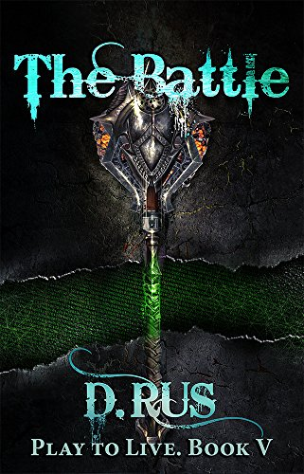
中文书名：《战役》
英文书名：THE BATTLE (PLAY TO LIVE BOOK 5)
作 者：D. Rus
出 版 社：Eksmo
代理公司：Wiedling Literary /ANA/Vicky Wen
页 数：204页
出版时间：2015年8月
代理地区：中国大陆、台湾
审读资料：电子稿
类 型：奇幻小说
亚马逊Kindle Store 排名：
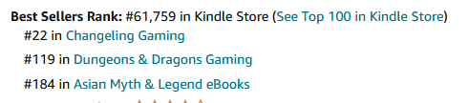
内容简介：

俄罗人聚集地。随着敌人不断逼近，大地随之震颤。愤怒的众神从天空向下看时皱起了眉头。情报机构陷入了一场残酷的战斗。成千上万的生灵纵情于互相残杀之重。这不再是一个游戏任务，也不再是部落之间为了争夺藏有丰富资源土地的小战斗。这是一场战争！一场关乎文明、宗教和世界各个方面的战争。大地陷入悲恸之中。星体在恐惧中被转向。燃烧着的城堡塔楼倒塌到地上。巨石在炽热中融化。敌人来了。难民涌向山谷。联盟成员正在联合起来。麦克斯不再只是一个部落的首领了。

他是将首，是抵抗者的领袖。你别无选择，只能战斗；你是孩子们和成千上万无辜者的希望。他们以生命托付于你。

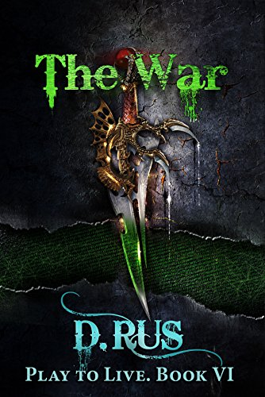
中文书名：《战争》
英文书名：THE WAR (PLAY TO LIVE BOOK 6)
作 者：D. Rus
出 版 社：Eksmo
代理公司：Wiedling Literary / ANA/Vicky Wen
页 数：273页
出版时间：2015年12月
代理地区：中国大陆、台湾
审读资料：电子稿
类 型：奇幻小说
亚马逊Kindle Store 排名：
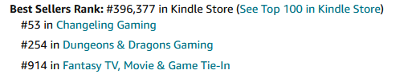

内容简介：

魔法的火焰在熊熊燃烧。刀锋融化。灵魂在狂暴的战斗中化为灰烬。第一神殿之战的压轴戏就要上演了。最后的王牌已经打完了，储备已经耗尽，就连诸神也参与了平民之战。宇宙正处于坍缩的边缘。维系世界的锁链被打破了。波罗的海冰冷的海水冷却了边境灼热的沙滩。永久玩家的生物在地球城市安静的街道上洒下了第一滴血。马克斯会做什么？变得怨恨并屠杀他的敌人？占领无人的城堡和废弃的土地？试图拯救那个为了保护他而牺牲生命的人？或者试图通过找到一条回家的路来赢得头奖，回到地球？
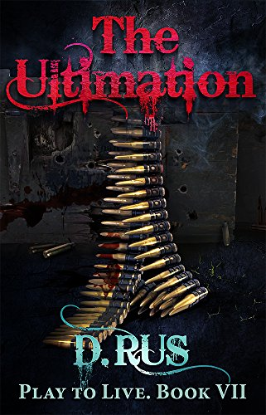
中文书名：《终极之战》
英文书名：THE ULTIMATION (PLAY TO LIVE BOOK 7)
作 者：D. Rus
出 版 社：Eksmo
代理公司：Wiedling Literary / ANA/Vicky Wen
页 数：197页
出版时间：2016年1月
代理地区：中国大陆、台湾
审读资料：电子稿
类 型：奇幻小说
亚马逊Kindle Store 排名：
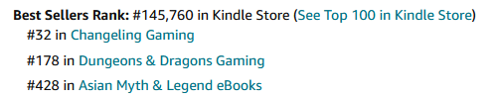

内容简介：

人类开始玩弄虚拟，而虚拟也开始玩弄人类。现实世界和虚拟世界已经融合。地球则付出了昂贵的代价，并以鲜血慷慨地清洗——非洲空空如也，澳大利亚也人口稀少。能够让人居住的土地边界正在迅速缩小。世界在恶魔的践踏下颤抖，恶魔从三个现实入侵我们的星球：“德拉米拉”，“暗黑破坏神”和“魔法英雄”。 来自各种电脑游戏的怪物出现在地球上。格莱布（Gleb）无法置这样的事情于不理。他决定保护人类。即使以自己的生命为代价…格莱布·纳扎罗夫（Gleb Nazarov）会怎么做？在他的游戏组中寻求庇护，增强权力，累积财富？还是放弃一切，去帮助那些在恶魔面前撤退的地球人? 古老的调度储备已经启用了，他们哽咽着，胡乱地写着祖辈的波波沙（PPSH），有人把有划痕的热塑橡胶(PTR)的枪托压在肩膀上，发出嘶哑的叫喊：“帕特龙（Patron）！”…所以现在的主角正在与来自虚拟现实的敌人作战。幸运的是，德拉米尔的所有优势都在他身上。这意味着他可以和宿敌算账，给人们带来希望，甚至可能成为天选的救星。

中文书名：《新神之路》
英文书名：THE PATH OF THE YOUNG GOD (PLAY TO LIVE BOOK 8)
作 者：D. Rus
出 版 社：Eksmo
代理公司：Wiedling Literary / ANA/Vicky Wen
页 数：暂定
出版时间： 暂定
代理地区：中国大陆、台湾
审读资料：电子稿
类 型：奇幻小说
已授权：俄罗斯

内容简介：

在前面的作品中，身患绝症的格列布将自己的意识数字化，并永远投入虚拟的德拉米尔中。在这里，他将几个家族聚集在自己身边从而形成自己的家族。德拉米尔早已不再仅仅是一场游戏，而那些习惯于对世界发号施令的人对一股新势力的出现颇为不满。拥有多重优势的敌人从四面八方包围了格列布和他的盟友，但多亏了运气和高明的策略，这位英雄总有锦囊妙计。在最为关键的战斗中，他成功取胜，但世界之间的联系却被打破。德拉米尔中的生物闯入了现实世界，反之亦然。在与恶魔阿斯莫狄斯（Asmodeus）的最后一场战斗之后，格列布自己也成为了众神之一。

在这个系列的第八部作品中，英雄必须要从头再来，并且是在完全不同的程度。他被成千上万的神围绕着，生活在世界树的多层结构中。格莱布需要成长以获得“信念点”。但他却用这些来帮助他所爱的人和盟友。结果跌到了树的最底部。现在，英雄的上升之路将是漫长而艰难的。

谢谢您的阅读！
请将反馈信息发至： 文清（Vicky）
安德鲁﹒纳伯格联合国际有限公司北京代表处
北京市海淀区中关村大街甲59号中国人民大学文化大厦1705室, 邮编：100872
电话：010-82449185
传真：010-82504200
Email: Vicky@nurnberg.com.cn
网址：www.nurnberg.com.cn
微博：http://weibo.com/nurnberg
豆瓣小站：http://site.douban.com/110577/
微信订阅号：ANABJ2002



